Ich sehe was, was du nicht siehst

Der Kinder-Klassiker als Kartenspiel

„Ich sehe was, was du nicht siehst und das ist rot.“ Aber welche Karte ist nur gemeint? Der Apfel, oder doch das Feuerwehrauto? Wer beweist scharfe Augen und gewinnt die bunte Farbensuche? Der Kinderspiel-Klassiker „Ich sehe was, was du nicht siehst“ kommt jetzt auch im praktischen Kartenformat daher. Insgesamt 40 kindgerechte Motive auf wunderschön illustrierten Karten sorgen bei Klein und Groß für Ratespaß. Das Spielprinzip bleibt das Gleiche wie beim Original, nur die Auswahl der Motive vereinfacht sich: Statt langem Absuchen der Umgebung kann einfach eine von 10 Karten gewählt und losgerätselt werden. Das Spiel ist ideal für zu Hause, zum Mitnehmen oder auf langen Reisen.

So wird’s gespielt:

• Es liegen 10 Karten auf dem Tisch verteilt.

• Ein\*e Spieler\*in sucht sich geheim eine Karte aus und sagt: „Ich sehe was, was du nicht siehst und das ist…“ Dahinter fügt er\*sie eine Farbe an.

• Die anderen Spieler\*innen schauen sich die Karten in der Auslage an und raten, welche gemeint ist.

• Wer richtig rät, erhält einen Punkt.



Ich sehe was, was du nicht siehst NEU

Illustratorin: Monika Suska

ab 4 Jahren

40 Karten in einer Dose

7 cm x 10 cm x 2 cm

90154 | € 5,95\*/Stück

moses. Verlag, Kempen 2022

lieferbar ab September 2022

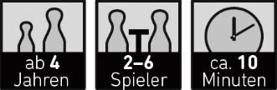



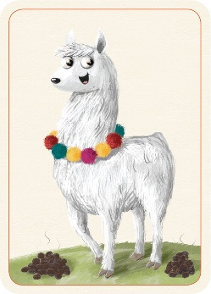

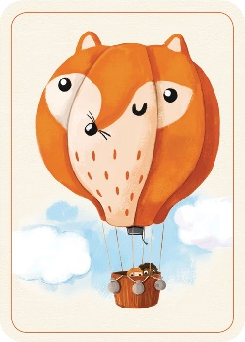

Monika Suska ist eine freiberufliche Illustratorin und in Warschau groß geworden. Am liebsten schnappt sie sich ihren Laptop und zeichnet an den schönsten Plätzen der Welt. Ihre Erlebnisse und Eindrücke spiegeln sich in den unfassbar sympathischen Charakteren wider: liebevoll und detailreich.